**LISTA 8 BD**

**Danilo Costa Rodrigues**

Relação das tabelas:

Tabelas Cds e Musicas:

Inserts:

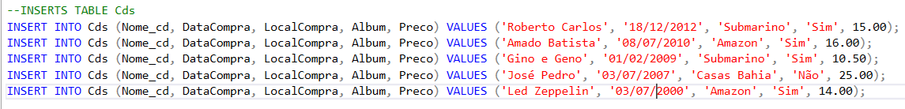

Exercícios:

1. Mostrar todos os cds

1. Mostrar os campos nome e data da compra dos cds ordenados por nome

1. Mostrar os campos nome e data da compra dos cds classificados por data de compra em ordem decrescente

1. Mostrar os campos nome, data da compra e preço dos cds classificados por preço em ordem decrescente

1. Mostrar o total gasto com a compra dos Cds



1. Mostrar todas as músicas (todos os campos) do cds código 1

1. Mostre o nome da música e o artista de todas músicas cadastradas

1. Mostre o número, nome e tempo das músicas do cd 5 em ordem de número



1. Mostre a quantidade de músicas cadastradas(total)



1. Mostre o nome das músicas do artista José Pedro

1. Mostre o nome de todos cds comprados no Submarino

1. Mostre uma listagem de músicas em ordem alfabética

1. Mostrar todos os cds que são álbuns

1. Mostrar a média de preços dos cds.

